摘 要
本文介绍了一种基于STM32单片机的智能家居设计的实现和系统测试。随着科技与互联网技术的快速发展，家居智能化逐渐成为用户家庭生活便利性和提高能源利用效率的重要手段途径。本系统旨在提高用户智能化家电的需求，通过连接家庭设备、传感器和云平台，使用户能够远程操控和实时监控家庭设备状态，提高了用户的生活品质。
系统由STM32单片机、0.96 OLED显示模块、DHT11温湿度传感器、继电器电路和ESP8266 远程通信模块等组成，以此实现硬件和软件的统筹协调工作。
此外，系统支持阈值调节功能，用户可通过按键或手机 APP 对温度、湿度和光照阈值进行设置，以满足不同环境下的使用需求。系统通过 ESP8266-01S WiFi 模块接入机智云平台，实现手机 APP 与系统之间的数据交互。
用户可以通过机智云 APP 远程查看传感器检测数据、控制家居设备的开关状态，并修改系统控制阈值。经过测试，系统能够稳定完成环境数据采集、OLED 显示、手动控制、自动控制、蜂鸣器报警以及远程通信等功能，基本达到了预期设计要求。该系统具有结构简单、成本较低、操作方便和实用性较强等特点，对智能家居环境监测与设备控制具有一定的应用价值。

关键词： STM32 单片机；智能家居；环境监测；无线通信；智能控制

Abstract
This paper presents the implementation and system testing of a smart home design based on the STM32 microcontroller. With the rapid advancement of science, technology and internet technologies, smart home solutions have gradually become a vital approach to enhance household living convenience and boost energy utilization efficiency. Targeted at meeting users’ demands for intelligent household appliances, this system connects household devices, sensors and a cloud platform, enabling users to remotely operate and monitor the real-time status of home equipment, thereby upgrading residents’ quality of life.
The system consists of an STM32 microcontroller, a 0.96-inch OLED display module, a DHT11 temperature and humidity sensor, relay circuits, an ESP8266 remote communication module and other components, which jointly coordinate the operation of hardware and software.
In addition, the system supports threshold adjustment. Users can set threshold values for temperature, humidity and light intensity via physical buttons or a mobile APP to accommodate application requirements in diverse environments. The system accesses the Gizwits cloud platform through the ESP8266-01S WiFi module to realize data exchange between the mobile APP and the local control system.
Via the Gizwits mobile APP, users can remotely view sensor measurement data, toggle the on-off status of smart home devices, and modify the system control thresholds. Test results demonstrate that the system can stably perform all preset functions including environmental data collection, OLED screen display, manual control, automatic control, buzzer alarm and wireless remote communication, basically fulfilling the original design objectives. Featuring a simple structure, low cost, user-friendly operation and strong practicality, the system delivers valuable application prospects for environmental monitoring and equipment control in smart home scenarios.

Keywords STM32 microcontroller; smart home; environmental monitoring; wireless communication; intelligent control
目 录
摘 要 I
Abstract II
第1章 绪论 1
1.1 研究背景 1
1.2 国内外研究现状 1
1.2.1 国内研究现状 1
1.2.2 国外研究现状 2
1.3 研究内容 2
1.4 设计目标与要求 3
1.4.1 设计目标 3
1.4.2 设计要求 3
第2章 系统设计方案 4
2.1 硬件设计思路 4
2.2 功能需求分析 5
2.3 硬件选型 5
2.3.1 单片机选型 5
2.3.2显示元件的选型 7
2.3.3 通信模块的选型 8
2.3.4 温湿度传感器选型 9
2.3.5 光强传感器硬件选型 9
2.3.6 电机元件硬件选型 10
2.3.7报警元件选型 11
2.3.8语音模块元件选型 11
2.3.9烟雾传感器元件选型 11
2.4 总体方案设计 12
第3章 系统硬件设计 13
3.1 系统主要功能模块设计 13
3.1.1 单片机硬件设计 13
3.1.2 OLED屏幕模块硬件设计 14
3.1.3 WiFi模块硬件设计 15
3.1.4 温湿度模块硬件设计 15
3.1.5 光照传感器硬件设计 16
3.1.6 步进电机驱动电路硬件设计 16
3.1.7语音模块硬件设计 17
3.1.7蜂鸣器电路硬件设计 17
3.1.7蜂鸣器电路硬件设计 17
3.2 硬件设计思路 13
第4章 系统软件设计 18
4.1 软件设计的主要流程 18
4.2 OLED屏幕模块软件设计 19
4.3 WIFI模块软件设计​ 20
4.4 DHT11温湿度传感器软件设计 21
4.5 光强传感器模块软件设计 23
4.6 蜂鸣器报警电路软件设计 24
4.7 SNR9902电路软件设计 24
4.8 烟雾传感器模块软件设计 24
第5章 系统调试 25
5.1 测试概述 25
5.2 系统硬件模块测试 25
5.2.1电源测试 25
5.2.2 OLED显示测试 26
5.2.3温湿度传感器检测功能测试 27
5.2.4光照强度检测测试 27
5.3手动模式测试 29
5.4自动模式测试 30
5.5手机 APP 控制与阈值调节测试 32
5.6本章小结 33
结 论 34
参考文献 35
谢 辞 36
附 录 37

第1章 绪论

1.1 研究背景
随着信息技术与互联网技术不断发展，家电智能化控制在现代家庭生活中越来越广泛，家电设备智能化、网络化是提高生活便捷性、节能性与安全性的重要需求。不仅能够提升日常使用的便利性，也有助于提高能源利用效率和居住安全性。基于这一背景，本文设计了一种基于单片机的智能家居控制系统，通过对家居设备进行远程控制，并对室内环境数据进行实时监测，从而改善用户的生活体验^{[1]}。
传统的家居大多依靠物理按键开关或遥控器需要就近操作控制，无法进行远程管理与操作，存在着诸多不适：比如操作不便，家易忘断电造成浪费的现象层出不穷；并且缺少温湿度与光照强度等环境实时监测；设备常常在无人期间长时间空转，总是造成能源浪费现象。
本系统针对上述问题进行相应优化：首先，支持手机远程控制与设备参数实时监测，便于及时管理设备、节约能耗；搭配温湿度传感器实时获取环境温湿度，确保用户居住舒适安全^{[2]}。

1.2 国内外研究现状

1.2.1 国内研究现状
近年来，随着物联网、嵌入式技术以及无线通讯技术的迅猛发展，国内。智能家电逐渐由早期单一的设备控制，逐渐发展为集环境监测、远程控制、安防报警、能耗管理等于一体的综合性智能化控制系统。尤其是在单片机为核心、各种传感器和无线通信模块的成本不断降低的背景下，基于 STM32、51 单片机、ESP8266、蓝牙和 WiFi 等技术的智能家居设计得到了广泛研究与应用。
在远程控制领域，Wi-Fi控制逐步取代蓝牙和遥控红外，研究的重点将转向机智云平台等远程互联控制平台，通过 ESP8266 等模块可实现手机 APP 远程管控与交互，同时向着全自动模式下发展。
目前根据相关研究表明国内已形成较完整设计方案，但仍存在诸多不足还需改进：首先，低成本的传感器精度不足、易受环境干扰，监测数据容易上下浮动；系统具备的功能相对单一、智能化效果较差；大多缺少远程调控与设备管理；稳定性和抗干扰性待提高。因此，设计结构简单、成本低、运行稳定且具备基础监测与控制功能的系统，仍有研究与应用价值^{[3]}。

1.2.2 国外研究现状
国外在智能检测与控制系统领域研究较早体系较成熟，嵌入式、传感器、物联网等技术成熟，已形成传感器采集、单片机处理、执行机构受控、网络化管理的完整体系，广泛应用于智能家居、农业、工业自动化等场景。
整体技术较为成熟。欧美、日本等发达国家很早就将物联网与云平台技术用于家庭管理，智能家居从简单控制逐步发展到多设备互联共同协调统筹管理。
环境检测上，国外大多使用高精度数字传感器采集温湿度、光照强度、有害气体等，虽成本较高但抗干扰能力强、稳定性较好，为控制决策提供可靠依据。
执行机构方面，大量使用步进电机、伺服电机等，依托驱动芯片、加减速控制，提升控制精度与稳定性。
在远程通信层面，主流是依托 WiFi、ZigBee、NB‑IoT 等通信技术来实现云端远程监控。
从总体框架来看，国外相关研究正朝着AI管理、互联化、智能化方向发展，在远程监控与智能决策等方面虽具有明显优势。但硬件成本较高、系统结构复杂化，对日后维护和部署条件要求较为复杂，因此并不适合模块化以及低成本的应用环境。基于此，本文在借鉴参考相关技术研究成果的理论上，采用单片机作为核心处理器，设计一种低成本、功能结构紧凑、运行相对稳定的智能家电系统，实现温湿度及其光照强度采集、步进电机驱动窗户、控制灯光、风扇，报警提示以及数据显示等^{[4]}。

1.3 研究内容
本课题围绕单片机控制技术，设计一种智能家居控制系统。系统通过温湿度传感器和光敏电阻实时采集室内温度、湿度和光照强度，并将采集到的数据以及风扇、灯光、窗户等设备状态在显示屏幕上。系统设计手动与自动两种工作模式，在手动模式下，用户可通过按键或手机 APP 控制风扇、灯光和窗户的开关；当系统调节到自动模式后，系统会根据温度、湿度和光照强度与设定对应阈值的比较结果自动控制设备，当温度高于阈值时开启风扇并启动蜂鸣器报警，当湿度高于阈值时自动开启窗户和打开风扇并报警，当光照强度低于阈值时开启灯光进行补光。
系统还添加了阈值调节功能，用户可使用按键或手机 APP 调节温度、湿度和光照强度阈值。通过通讯模块，从而实现手机 APP 远程查看传感器数据、远程控制设备和调节阈值等功能。研究内容主要包括系统总体方案设计、传感器数据采集、屏幕显示、执行设备驱动、蜂鸣器报警、按键控制、自动控制算法、通讯模块以及系统调试与功能验证^{[5]}。
通过以上研究与设计，最终将构建出一个集环境监测、智能决策、本地与远程控制、网络化管理于一体的智能家居设计系统，为智能家居应用提供一种具有可行性的实现方案。

1.4 设计目标与要求

1.4.1 设计目标
本课题设计目标是以单片机为核心处理器，完成一套智能家居控制系统。系统能够实时检测室内温度、湿度和光照强度，并通过屏幕显示环境数据、系统模式、阈值信息以及风扇、灯光、窗户等设备状态。系统具有手动与自动两种工作模式，在手动模式下，用户可通过按键或手机 APP 控制设备开关；在自动模式下，系统根据设定阈值自动控制设备，当温度高于阈值时开启风扇并蜂鸣器报警，当湿度高于阈值时开启窗户和风扇并报警，当光照强度低于阈值时开启灯光补光。系统支持通过按键和手机 APP 调节各传感器阈值，并通过远程通信模块，实现手机 APP 远程查看环境数据、远程控制设备和远程设置阈值。最终实现一个功能完善、操作方便、运行稳定的智能家居控制系统^{[6]}。

1.4.2 设计要求
本控制系统以单片机为核心控制器，需实现温湿度及光照强度的实时数据采集，并通过显示屏实时显示环境参数、系统工作模式、系统阈值信息，风扇、灯光、窗户等设备状态。系统具备手动模式和自动模式，俩种模式可统筹协调更好的管理，手动模式下按键或手机 APP 可实现风扇、灯光和窗户的管理；在自动模式下，系统根据提前设定的阈值自动化管理设备，比如；当温度高于阈值时开启风扇并蜂鸣器报警，当湿度高于阈值时开启窗户和风扇并报警，当光照强度低于阈值时开启灯光补光。
用户可通过按键或APP修改阈值温度、湿度和光照阈值调节，修改后的阈值应实时生效并显示。系统通过远程通信模块，通过手机 APP 远程查看传感器采集数据、远程控制设备、切换工作模式和远程调节阈值等功能，最终完成一套成熟完整的智能家居控制系统^{[7]}。

第2章 系统设计方案

2.1 硬件设计思路
在本系统的设计方案中硬件方面采用模块化设思想，以单片机为核心，通过各个传感器模块完成环境参数数据采集分析才处理，通过显示屏完成本地数据显示，按键可实现本地控制，通过各个驱动器完成风扇、灯光和电机的启动与关闭，使用报警模块提示，并利用远程通信模块设计一款简单明了的APP界面，从而实现远程监控与控制。
整体硬件设计方案思路较清晰，各模块功能明确，既要能实现本地控制，又可满足手机 APP 远程控制需求，为后续软件设计和系统整体调试提供硬件基础。
该系统集成了智能控制单片机、环境感知传感器、远程通信模块及执行设备等关键组件^{[8]}。硬件框图如图2.1所示。
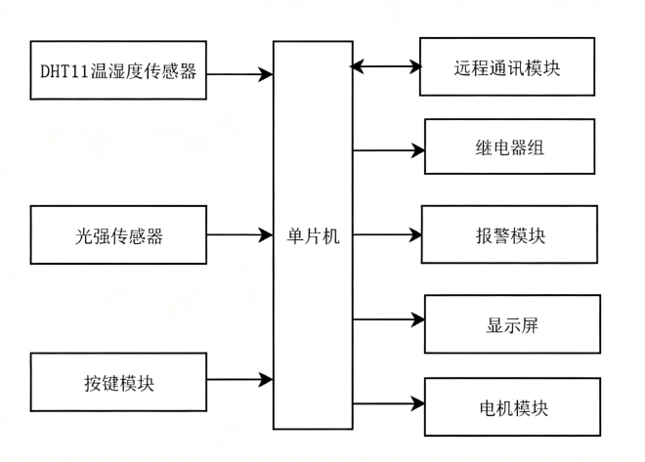
图2.1 硬件框图
以下是本次智能家居控制设备的主要组成元件：
（1）单片机：来充当主控元件，并且管理其他元件。同时，数据的处理和显示交互也由它完成。
（2）显示元件：使系统能够提供一个直观的界面，用户能清楚直观看到设备的运行状态和周围环境的各项数据。
（3）环境温湿度传感器：检测家居内的环境温湿度，并且将检测到数据直接传输给主控元件处理。
（4）光敏电阻：系统会把检测到的光线数据转换成电信号，可以准确控制光照的强弱。
（5）按键：可以更改系统的工作模式并且进行各参数阈值的设置。
（6） 蜂鸣器：自动模式状态下当传感器数据不满足阈值条件时蜂鸣器报警。
（7）无线通信模块：在本次的系统设计中，无线通信模块主要完成硬件与软件互联互通的工作，让用户可以远距离操作设备、观察数据。
（8）步进电机：当室内湿度过高时，其开始工作。主要作用为控制窗帘的开闭，降低环境湿度，确保家居环境舒适。

2.2 功能需求分析
该设计以单片机为核心控制器，面向智能家居场景，需实现环境监测与家电智能控制，可本地与远程切换操作。
系统需实现环境数据采集：通过温湿度传感器和光强传感器实时采集温湿度与光照强度，数据相对稳定。
本地实时显示：通过显示元件实时显示环境温湿度、光照、工作模式、各个参数的阈值及其设备工作状态。
采用手自双模式控制：手动模式下，用户通过按键或 APP 更便捷的控制风扇、灯光、窗户；自动模式下，通过预设阈值自动调节环境参数（例如：高温开风扇、高湿开窗通风、弱光补光），在环境恢复后正常数据后自动关闭设备。
阈值调节：通过本地按键或远程APP设置温湿度、光照强度阈值，修改后实时生效。
环境异常报警：在自动模式下传感器检测温湿度参数超标时，启动蜂鸣器报警，异常解除后停止报警，同时显示屏状态同步显示。
远程通信：通过远程通讯模块，上传环境数据及设备状态至云端，同时要接收 APP 指令并执行，实现远程调控与模式切换等等功能。
综上所述该系统将集成监测、控制、交互、通信于一体，同时满足智能家居自动化与远程管理的核心需求^{[9]}。

2.3 硬件选型

2.3.1 单片机选型
方案一： STC89C52主控方案。
STC89C52 是一种基于 8051 内核的 8 位单片机，由于结构简单、价格低廉、应用简单等优势。其芯片内部含 Flash 程序存储器、定时/计数器、串口以及 I/O 端口，足够满足一般数据采集与简单控制功能。因此，在控制功能较少、逻辑较为简单的系统中，STC89C52 存在一定的性价比。
结合本系统的功能需求来看，STC89C52 足够实现按键扫描、蜂鸣器报警、继电器驱动等基础控制功能，也可借助串口与 ESP8266 WiFi 模块进行数据通信。但本设计不仅要完成温湿度数据采集与分析，还涉及光照模拟量采样、显示模块信息显示、步进电机驱动、伴随有多路执行设备协调控制以及无线远程通信等多项任务，对单片机的运行速度、接口数量和片内资源要求较高。
由于 STC89C52内部未集成 ADC 转换模块，若要采集光照强度，需额外增加 ADC0832 等外部模数转换芯片，首先会占用更多 I/O 的资源，也会使硬件设计和程序设计更加复杂。其次对处理速度有较高要求，但STC89C52 的运行频率和数据处理能力相对有限因此不是优选。
方案二：STM32F103C8T6作为主控模块。
STM32F103C8T6 是由 STMicroelectronics 公司推出的一款 32 位微控制器，采用 ARM Cortex-M3 内核，最高工作频率可达到 72 MHz。相对传统 8 位51单片机，该芯片具备较高性能和更完善的外设。其片内集成了 GPIO、USART、I2C、SPI、ADC、定时器等多种功能模块，能够较好地适应智能家居系统中环境数据采集、执行设备控制以及无线通信等应用需求。
在本系统中，若选择STM32开发便使用。系统可直接通过外设接口读取温湿度传感器的数据；使用内部集成ADC 可采集光敏电阻；通过 I²C接口直接驱动显示屏，直接调用显示温湿度、光照和设备运行情况。同时，芯片还可以通过 串口与远程通信模块连接，实现数据上传和远程控制指令接收与下发。该芯片 I/O 口数量较多，可同时满足风扇、灯光、蜂鸣器、步进电机、按键等模块的连接需要。使硬件结构功能更加简洁。同时，多个定时器、中断和串口资源也为系统实现多模块协同控制、通信解析和实时响应提供了良好条件。并且相关开发工具、例程和技术资料较为丰富，又有利于使用者的开发，STM32单片机如图2-2所示。
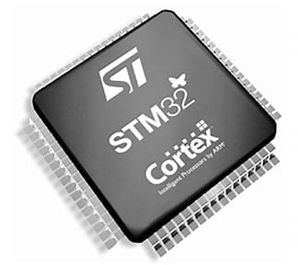
图2.2 STM32单片机主控板
综上所述，STM32F103C8T6 能够满足本设计在传感器采集、设备驱动、数据显示、远程通信和系统扩展等方面的综合需求，因此将其作为本智能家居控制系统的主控芯片是较为合理的选择。

2.3.2显示元件的选型
方案一：LCD液晶显示屏方案。
LCD1602 是一种常见的字符型液晶显示模块，可显示 2 行、每行至多显示16 个字符。该模块价格较低，驱动方式简单，常被用于单片机系统中显示少量数据，例如温湿度数值、简单提示信息和设备状态等。
在本系统中，LCD1602 可用于显示温度、湿度、光照强度以及设备运行状态等信息，但的显示能力存在一定不足。只能显示固定字符内容，无法灵活呈现显示内容。若系统需要同时展示温度、湿度、光照值、控制模式、阈值设置、风扇状态、灯光状态以及窗户状态等多种信息时，LCD1602 的显示区域明显不足，就需要通过翻页或循环显示的方式呈现，大大降低了美观性和实用性。
综上所述功能，LCD1602 适合用于显示内容少、功能单一。但对于本文设计的智能家居系统而言，由于需要展示的数据种类较多，LCD1602 在显示容量、界面美观性和扩展能力方面存在不足。
方案二：OLED显示方案
本系统选用 0.96 英寸 128×64 OLED 显示屏作为信息显示模块，需要通过 I²C 总线与单片机处理器连接。该连接方式只需占用少量 I/O 引脚，线路简单。
体积小、功耗低、对比度高、显示清晰、响应速递快等优势，可完美适配智能家居场景。可实时显示当前环境温湿度、光照强度、工作模式等等设备状态与检测信息。
综合性能完全满足系统设计需求。OLED液晶显示屏实物图如图2.3所示。

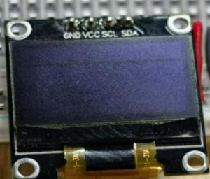

图2.3 OLED液晶显示屏实物图
综合对比俩款显示屏：方案一虽然成本低、操作简单，但显示空间有限、界面不灵活，无法同时满足本系统多功能需求显示需求。OLED 显示屏显示清晰、占用单片机资源少。因此，最终选用 OLED 显示屏作为本地显示元件，满足系统显示与交互需求。

2.3.3 通信模块的选型
方案一：HC-05蓝牙通信
HC-05 蓝牙模块支持主从切换，通过串口与单片机连接，使用简单、开发资料丰富，可实现手机与单片机的短距离数据交互，虽然能完成本地设备控制与数据查看，程序设计难度低。但其通信距离短，无法实现远距离远程监控，需手动连接蓝牙、午发接入云平台，若要远程控制还需额外网关，系统结构会复杂化。因此，HC-05 仅适用于短距离、低成本的简单无线控制，不足以支撑本智能家居系统的远程监测与云通信需求。
方案二：WIFI通信
ESP8266-01S 是常用 WiFi 通信模块，支持多种工作模式，通过串口与单片机连接，体积小、成本低、联网能力强，广泛应用于物联网及智能家居领域。本系统中，它通过串口接收单片机发送的环境数据、设备状态等信息，经家庭路由器接入互联网并上传至机智云平台，实现手机 APP 可远程查看参数、控制设备。与 HC-05 相比，其可接入互联网，突破距离限制，支持云平台对接，满足远程监控需求。WIFI通信模块实物图如图2.4所示。
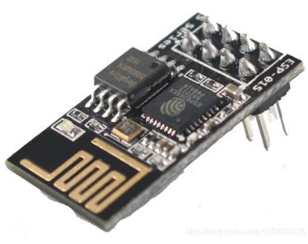
图2.4 WIFI通信模块实物图
对比可知，HC‑05 蓝牙模块成本低、操作简便，但通信距离有限，无法联网接入云平台，不满足远程监控需求。ESP8266‑01S 联网能力强、体积小、成本适中，可对接机智云平台，实现环境数据上传、状态同步与手机 APP 远程控制。因此本系统选用 ESP8266‑01S 作为无线通信模块，提升系统智能化与远程控制能力。

2.3.4 温湿度传感器选型
方案一：DHT11数字传感器
DHT11 为数字式温湿度传感器，集成传感与信号处理电路，可同时采集温湿度，输出校准后数字信号，抗干扰强、使用简便、成本低。其测温范围 0～50℃，测湿范围大约20% RH～90% RH，适配智能家居室内环境检测，满足本系统精度需求。该传感器外围电路简单、驱动成熟，适合毕业设计与民用监测；缺点是精度较低、刷新慢，不适用于高精度工业场景。DHT11数字传感器实物图如图2.5所示。
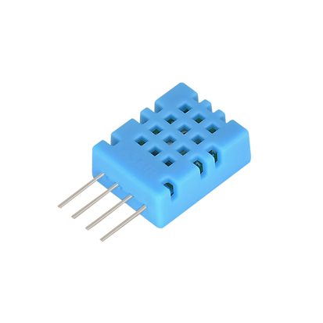

图2.5 DHT11温湿度传感器
方案二： DHT22温湿度传感器
DHT22（AM2302）为数字式温湿度传感器，采用单总线通信，输出校准后数字信号。其测温范围‑40℃～80℃、精度大约在±0.5℃，测湿范围 0% RH～100% RH、精度大约±2% RH，相较于DHT11来说量程更广、精度更高、稳定性更好。缺点是成本更高，采样周期2秒左右，响应稍慢。
综合比较可得，DHT11 温湿度传感器具有价格低、使用简单、外围电路少、数字信号输出和单总线通信等优点，能够满足普通智能家居系统对室内温湿度检测的基本需求。虽然其测量精度和测量范围不如 DHT22，但本系统主要应用于室内环境监测，对精度要求不是特别高，因此 DHT11 已能够满足设计要求。
因此，本文最终选用 DHT11 温湿度传感器 作为系统的温湿度检测元件。

2.3.5 光强传感器硬件选型

方案一：光敏电阻
光敏电阻基于光电效应，阻值随光照强度变化，对光线变化灵敏度高。其结构简单、成本低廉，工作性能稳定，可长期可靠运行，适用于本系统光照强度检测。光敏电阻实物图如图2.6所示。
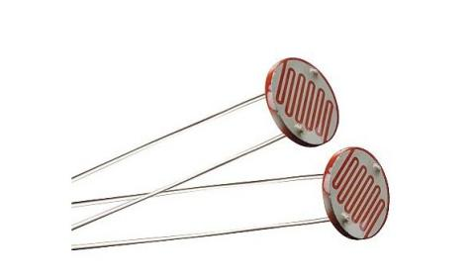

图2.6光敏电阻实物图
方案二：BH1750 数字光照传感器模块
BH1750 是一种数字化光照强度传感器，可直接测量环境光强，以Lux 为单位输出光强数据。该模块采用 I²C 通信接口，可直接与 STM32 单片机通信，测得数据精度与稳定性较高。
本系统的光照检测功能主要用于判断室内环境光照是否低于设定阈值。
从功能需求来看，普通光敏电阻模块已经能够满足本系统的自动补光控制需求。综合考虑系统成本、硬件连接难度、软件实现难度以及实际功能需求，本设计选择光敏电阻模块作为光照检测模块。

2.3.6 电机元件硬件选型
方案一：步进电机
步进电机是根据控制端所输入的脉冲信号产生相应的角度变化，其转动角度由脉冲数量决定，运行速度则与脉冲频率有关，因此通过单片机更容易进行控制。通过程序输出不同频率和方向的控制信号，即可完成电机的启停、调速、正反转以及位置调节等功能。
步进电机可在不增加位置反馈装置的情况下，也能实现较为稳定的位置控制，减少了编码器的使用，使系统结构更加简单，成本方面相对低。同时，步进电机在低速运行时稳定性较强，停止运行后后还能保持一定的力矩，能够较好的满足智能家居设备中对位置保持和动作精度的要求。28BYJ-48 步进电机实物图如图2.7所示。
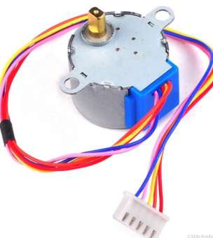
图2.7 28BYJ-48 步进电机实物图
方案二：直流电机。
直流电机结构简单、成本低、转速快，通电即可持续旋转，可通过电源极性控制正反转、PWM 调节转速，适用于风扇等连续转动设备。但其定位精度差，用于窗户、窗帘等精准开合控制时，需额外加装位置反馈装置，徒增麻烦。
综合考虑本系统对控制精度、硬件成本、程序实现难度以及运行可靠性的需求，步进电机更符合系统设计目标，因此选用其作为主要执行元件。

2.3.7报警元件选型
方案一：LED报警
LED报警灯是另一种常见的报警手段，它通过闪烁或常亮的形式直观提示用户系统状态异常可由 STM32 的 GPIO 口配合限流电阻直接驱动，控制简便。其结构简单、成本低、功耗小，还可通过不同颜色或闪烁频率区分工作状态，实现视觉报警。
方案二：蜂鸣器报警
蜂鸣器是一种常用的声音报警元件，能够在通电后发出提示音。在智能家居系统中，蜂鸣器常用于烟雾报警、燃气报警、防盗报警、温度异常报警等场景。
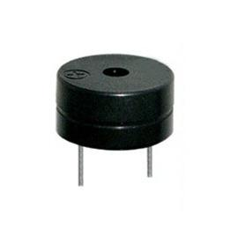该蜂鸣器内部带有振荡电路，只需提供直流电平即可发声。蜂鸣器实物图如图2.8所示。

图2.8 蜂鸣器实物图

2.3.8语音模块元件选型
方案一：SNR9902 离线语音识别模块
该方案选用 SNR9902 语音识别模块作为语音控制单元。该模块支持离线语音识别，不需要连接网络即可识别预设语音指令。用户可通过固定语音命令控制风扇、灯光、窗户的开启和关闭，也可以实现系统模式切换。
SNR9902 模块通常支持串口或 IO 输出方式，能够方便地与 STM32F103C8T6 单片机进行连接。STM32 接收到语音模块输出的指令后，根据指令内容控制对应执行设备动作。该方案具有响应速度快、成本较低、使用方便、稳定性较好等优点，适合对指令数量要求不多的智能家居控制系统。
方案二：LD3320 语音识别模块
该方案选用 LD3320 语音识别模块作为语音控制单元。LD3320 是一种常用的非特定人语音识别芯片，支持离线语音识别功能，能够识别预先设置的关键词或短语。该模块可通过 SPI 或并口等方式与 STM32 通信，完成语音指令识别与控制。
LD3320 模块识别灵活性较高，可根据实际需求设置不同的语音命令词，适用于多指令控制场景。但该模块在程序配置和接口驱动方面相对复杂，需要编写相应的通信和识别程序，对软件设计要求较高。
综合考虑本设计主要用于控制风扇、灯光、窗户以及系统模式切换，语音指令数量较少，对识别复杂度要求不高，同时要求系统结构简单、调试方便、成本较低，因此本设计最终选用 SNR9902 离线语音识别模块。
该模块能够满足智能家居系统的基本语音控制需求，并且与 STM32F103C8T6 单片机连接方便，可降低系统开发难度，提高系统稳定性。
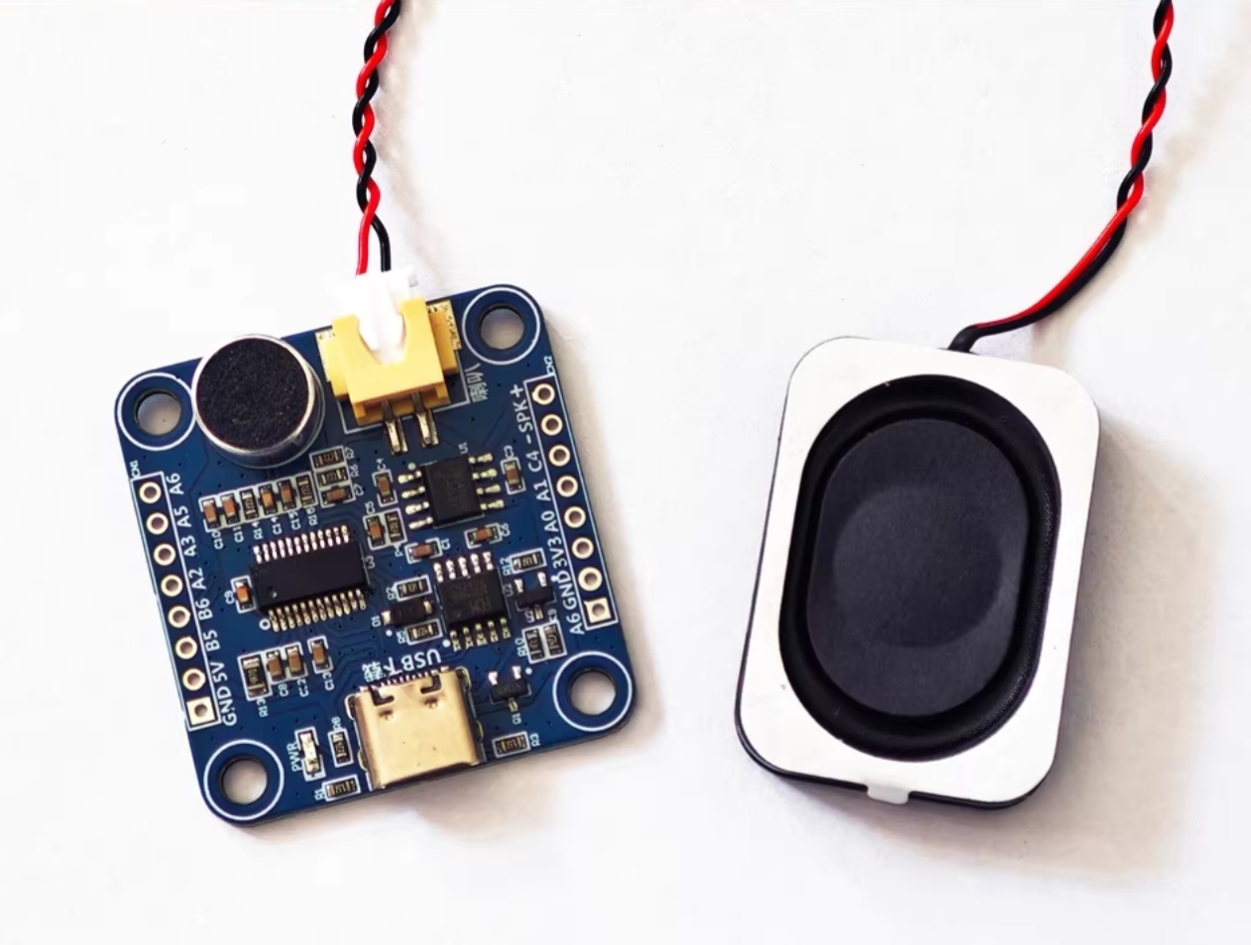

2.3.9烟雾传感器元件选型
方案一：MQ-2 烟雾传感器模块
MQ-2 是一种常用的气敏式烟雾传感器模块，主要用于检测空气中的烟雾、液化气、甲烷、氢气等可燃性气体。该模块灵敏度较高、响应速度较快，能够满足智能家居环境中烟雾浓度检测和火灾预警的需求。
MQ-2 模块通常具有 模拟量输出 AO 和 数字量输出 DO 两种输出方式。模拟量输出可接入 STM32F103C8T6 的 ADC 引脚，用于采集烟雾浓度变化；数字量输出可通过模块上的电位器设置报警阈值，当烟雾浓度超过设定值时输出高低电平信号，便于单片机进行报警判断。该模块电路简单，价格低廉，应用广泛，适合用于本设计中的烟雾检测功能。
方案二：MQ-135 空气质量传感器模块
MQ-135 是一种空气质量检测传感器，可用于检测氨气、硫化物、苯系物、烟雾以及其他有害气体。该模块能够反映室内空气质量变化，适用于空气污染检测、室内环境监测等场景。
MQ-135 同样具有模拟量输出和数字量输出方式，可与 STM32 单片机连接，实现对空气质量或有害气体浓度的检测。与 MQ-2 相比，MQ-135 检测气体种类更偏向空气污染物，适合用于综合空气质量检测，但对烟雾和可燃气体报警的针对性不如 MQ-2 明确。
综合考虑本系统主要用于智能家居环境监测，需要重点检测烟雾浓度并在烟雾超标时进行蜂鸣器报警和风扇通风控制，因此要求传感器对烟雾和可燃气体具有较好的灵敏度和针对性。相比 MQ-135，MQ-2 烟雾传感器模块更适合烟雾报警和可燃气体检测场景，且成本低、接口简单、调试方便。
因此，本设计最终选用 MQ-2 烟雾传感器模块作为烟雾检测单元。该模块的模拟量输出端连接 STM32F103C8T6 的 ADC 采集引脚，用于实时检测烟雾浓度变化；当检测值超过设定阈值时，系统控制蜂鸣器报警，并开启风扇进行通风排烟。
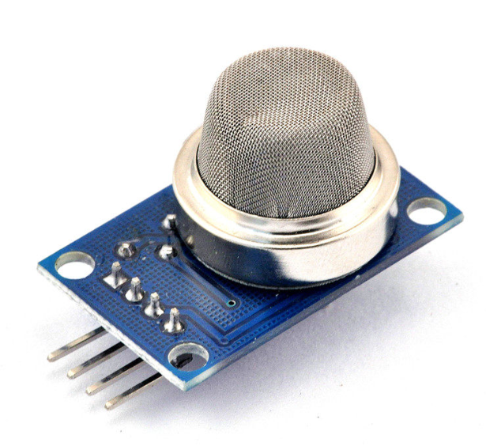

2.4 总体方案设计
本系统设计了一款基于 STM32 单片机的智能家居环境监测与控制系统。
系统选择 STM32 作为核心控制器，DHT11 温湿度传感器实时采集室内温湿度，光敏电阻可检测室内的光照强度。显示屏显示环境参数、当前工作模式、系统设定阈值，按键可用于模式切换、设备执行及阈值设置。执行部分包括风扇、灯光和步进电机；蜂鸣器用于在环境参数超出设定阈值后进行报警提示。系统通过 ESP8266 WIFI 模块与建立云平台通信，用以实现手机 APP 远程查看和控制。
系统上电后，单片机首先要完成各模块初始化而后进入主循环检测状态，定时读取温湿度和光照数据并处理数据输出，通过 WIFI 模块将数据实时上传至云平台。手机 APP 能实时查看环境数据、设备状态以及系统工作模式。系统支持手动和自动两种控制方式。在手动模式下，用户可通过按键或 APP 控制风扇、灯光和窗户开闭，可提前设置各项环境阈值，此时传感器数据仅用于监测和显示，不用作控制设备。待切换到自动模式后，系统就根据采集数据与提前设定的阈值进行判断：当温度超过阈值时开启风扇并报警；湿度超过阈值时打开窗户、开启风扇并启动蜂鸣器；光照低于阈值时开启灯光补光。
在远程通信方面，STM32单片机将检测到的环境数据、执行器等等信息，通过串口传输将数据发送给 ESP8266 WIFI 模块，再上传至云平台。手机 APP 可通过云平台下发控制命令，如设备开关、模式切换等。通信模块接收到指令后在实时下发给单片机，单片机解析数据后执行相应操作，并将最新状态再次上传，实现本地端与云端的数据同步。
综合上述内容，本系统以 STM32 为核心，搭配传感器检测、显示按键配合、执行设备控制、ESP8266 WIFI 远程通信，基本实现了智能家居环境监测与远程控制。

第3章 系统硬件设计

3.1硬件设计思路
本系统以 STM32F103C8T6 单片机作为主控制器，结合温湿度传感器 DHT11、光敏电阻传感器、OLED 显示屏、WiFi 模块、步进电机、灯光、风扇及蜂鸣器等模块，完成对家庭环境参数的采集、显示、控制、报警及远程通信等功能。
系统硬件总体设计主要包括传感器采集模块、显示模块、执行控制模块、报警模块、按键输入模块、无线通信模块和电源模块。各模块之间以 STM32 单片机为核心元件进行连接，各个传感器模块负责采集环境中的温湿度及光强，并将数据传输至单片机；单片机对采集到的数据进行处理后，通过 OLED 实时显示，根据当前的工作模式判断是否控制风扇、灯光、窗户和蜂鸣器工作^{[12]}。同时，系统通过 ESP8266 WiFi 模块，实现手机 APP 的远程控制操作。系统总体原理图见附录。

3.2系统主要功能模块设计

3.2.1 单片机硬件设计
本系统选用 STM32F103C8T6 单片机为主控，硬件设计时，首先搭建单片机最小系统，包括电源电路、时钟电路、复位电路以及程序下载接口，以保证最小系统板能够稳定地工作。
总体来看，STM32F103C8T6 依靠 GPIO、ADC、I2C、USART 等片上外设接口，将各功能模块有机连接起来，使系统能够有效完成数据采集、状态显示、自动控制和远程通信等功能。
最终，单片机依托 GPIO、ADC、I2C、串口等外设接口，将各模块协同与智能控制，保障系统自动化、智能化稳定运行。单片机最小电路系统图如图3.1所示。
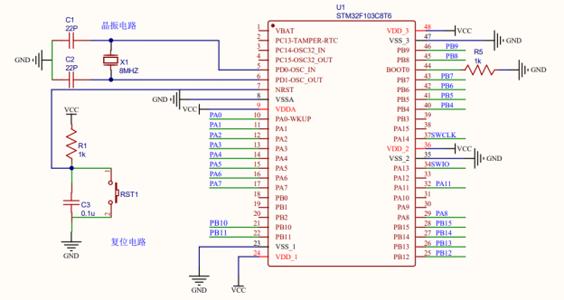
图3.1单片机最小电路系统图

3.2.2 OLED屏幕模块硬件设计
本设计采用 OLED 显示屏作为显示和交互模块，实时显示环境温湿度、光照及其系统运行信息，其优点有功耗低、小体积、显示清晰的特点适配嵌入式系统。
硬件上，OLED 模块通过 I2C 接口与单片机连接，仅需 SCL、SDA 两根信号线传输数据，节约 I/O 口并简化电路，搭配电源、地线及滤波电容保障稳定供电。
OLED显示模块功能，结构简单、连接便捷、显示效果好，有效提升了用户观看的便捷性，原理图如图3.2所示。
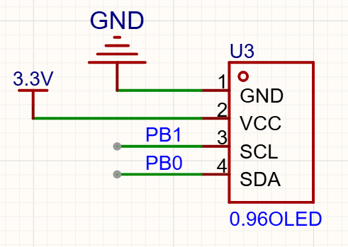
图3.2 OLED屏幕模块原理图

3.2.3 WiFi模块硬件设计
本系统的无线通信部分选用 ESP8266 WiFi 模块完成。该模块与 主控芯片之间采用串口方式传输数据，其中 STM32 的 TX 端连接 ESP8266 的 RXD 端，STM32 的 RX 端连接 ESP8266 的 TXD 端，用于实现两者之间的数据发送与接收。
该模块使用时要通过 AT 指令来完成 WiFi 连接、数据发送和远程通信。其硬件连接简单、成本低，是主要优点，同时能够满足系统无线数据传输。原理图如图3.3所示。
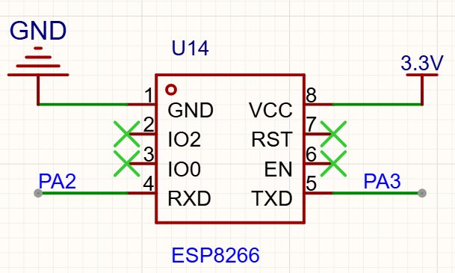
图3.3 WiFi模块原理图

3.2.4 温湿度模块硬件设计
本设计采用 DHT11 温湿度传感器模块进行环境温湿度采集。DHT11 内部直接输出数字信号，可直接与 STM32 单片机连接。
模块主要包括如图四个引脚，其中 VCC 接 3.3V电源，GND 接系统共地，I/O引脚需要连接到单片机的 GPIO 口，用于单总线数据通信。为保证通信稳定，I/O引脚要接入4.7kΩ上拉电阻用来滤波。原理图如图3.4所示。
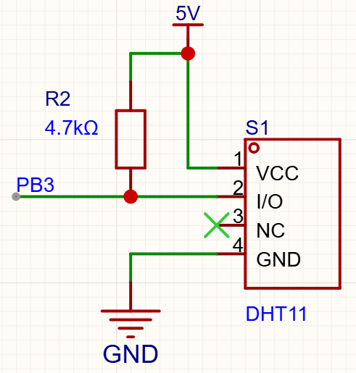
图3.4 DHT11温湿度传感器模块原理图

3.2.5 光照传感器硬件设计
本系统采集光照强度的数值，使用光敏电阻 GL5528 与10kΩ电阻串联构成分压电路，实现环境光照强度检测。
光敏电阻的阻值会随光照强度变化而变化。当环境光强升高时，GL5528 阻值减小，分压点电压会降低；当环境光强降低时，光敏电阻阻值增大，分压点电压会升高。
设计该电路优点是结构简单、成本低，便于单片机进行采集和处理，满足系统光照检测需求。原理图如图3.5所示。
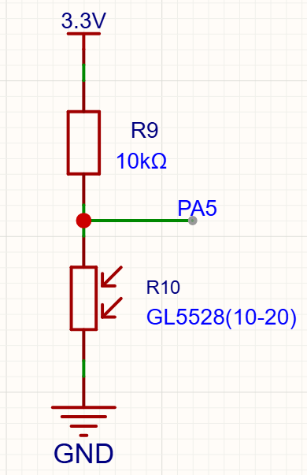
图3.5 光强检测模块原理图

3.2.6 步进电机驱动电路硬件设计
本系统采用 ULN2003A 驱动芯片用来进行步进电机控制。由于 STM32 单片机 GPIO 输出电流较小，无法直接驱动步进电机，因此通过 ULN2003A 对单片机控制信号进行电流放大。
电路中，STM32 的 PA15、PA12、PA11、PA8 分别连接 ULN2003A电机驱动 的 IN1～IN4 输入端，ULN2003A 的 OUT1～OUT4 分别连接步进电机接口 U2 的 1～4 引脚，电机公共端连接 VCC。ULN2003A 的 GND 接系统共地，COM 端接 VCC，用于内部续流二极管保护，吸收电机线圈断电时产生的反向感应电压。
需要工作时，STM32 按照设定的相序向 PA15、PA12、PA11、PA8 输出高低电平控制信号，ULN2003A 对信号进行放大后驱动步进电机各相线圈依次通电，从而实现电机正转、反转及步进控制。该驱动电路结构简单、可靠性强、稳定性高，能够满足系统对步进电机控制的需求。
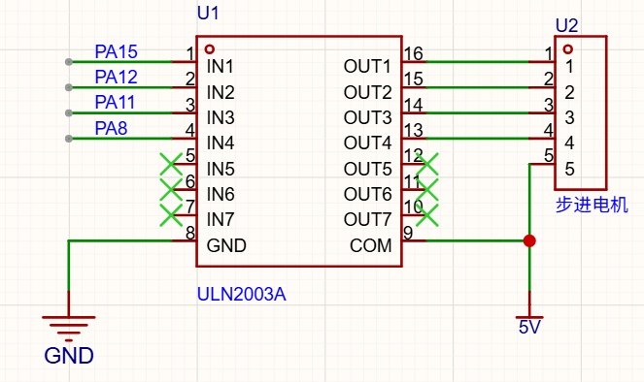
图3.6 步进电机驱动电路原理图

3.2.7蜂鸣器电路硬件设计
蜂鸣器电路采用 NPN 三极管 8050 驱动。PB5 通过 4.7kΩ 电阻接三极管基极，发射极接 GND，集电极接蜂鸣器负端，蜂鸣器正端接 VCC。
当 PB5 输出高电平时，三极管导通，蜂鸣器得电发声；当 PB5 输出低电平时，三极管截止，蜂鸣器停止工作。该电路可提高驱动能力，保护单片机 IO 口，适用于系统报警和提示音输出。
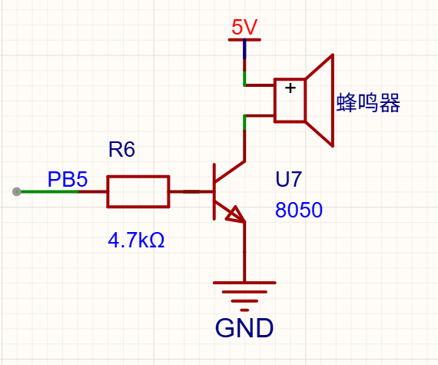

图3.7 蜂鸣器模块原理图

第4章 系统软件设计

4.1 软件设计的主要流程
在介绍具体软件实现之前，先来介绍一下系统软件采用的设计方法：模块化思想。模块化思想就是把软件按照规定的原则划分为一个个较小的、相对独立但又相关的模块。分解、信息隐藏和模块独立性，是实现模块化设计的重要指导思想。
分解是处理复杂问题常用的方法，对问题求解的大量实验结果表明，将一个复杂的问题分解为较小的问题，能够减小过程所需要的总工作量。在一个软件系统的内部，各组成模块之间是相互关联相辅相成的。模块划分的个数越多，各模块之间的联系也就越多越复杂。模块本身的复杂度和工作量虽会随模块的变小而减小，模块的接口工作量却随着模块数的增加而增大。每个软件都存在一个最小成本区，把模块数控制在这个范围内，可以使总的开发工作量减小^{[14]}。
模块独立性概括了把软件划分为模块时要遵守的准则，也是判断模块构造是否合理的标准。坚持模块的独立性，一般认为是获得良好设计的关键。独立性可以从两个方面来衡量，即模块本身的集成和模块之间的组合。前者指模块内部各个成分之间的联系，所以也称集成电路；后者指一个模块与其它模块之间的联系，所以又称模块联系。
在开发软件的同时，还要注意软件开发中文件夹的建立。在软件开发过程中，总是产生和使用大量的文件。文件夹调用在产品的开发过程中起着重要的作用。文档提高了软件开发过程的能见度。把开发过程中发生的事件以某种可阅读的形式记录在文档中，还可提高开发效率。软件文档的编制，使得开发人员对各个阶段的工作都进行周密思考、全盘考虑、减少二次开发，可在开发早期发现错误和不一致性，便于及时加以纠正，并且便于协调以后的软件升级、使用和维护。
本系统是以上述的软件设计思想为指导，采用Keil 5集成开发环境开发软件部分，与汇编相比，C语言在功能上、结构性、可读性、可维护性上有明显的优势。Keil 5软件提供丰富的库函数和功能强大的集成开发调试工具，全Windows界面,代码紧凑，容易理解。
系统上电后，软件首先完成各功能模块的初始化，包括单片机系统时钟、外设、定时器、显示模块、按键模块以及报警模块等。初始化完成后，程序进入主循环。在主循环中，系统不断采集外部输入信号或传感器数据，并对采集结果进行分析处理，同时完成数据显示和按键检测等任务。根据处理结果，系统判断当前状态是否正常，若检测到与设定阈值不符，则启动相应的报警与控制功能；若系统处于正常状态，则继续正常运行。程序通过循环重复的方式不断重复上述过程，从而实现系统正常运行^{[15]}，系统主流程图如图4.1所示。
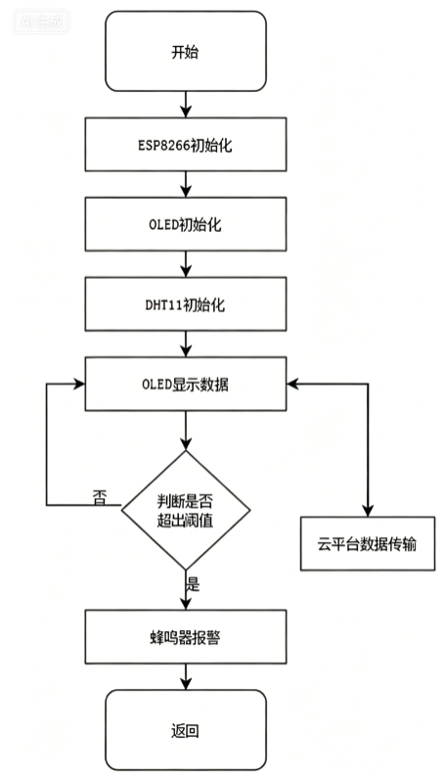
图4.1 主流程图

4.2 OLED屏幕模块软件设计
在本智能家居系统中，OLED 显示模块主要用于显示环境参数和设备运行状态，是系统人机交互的重要组成部分。通过 OLED 屏幕，用户可以直观查看当前温湿度、光照强度、工作模式以及各执行设备的状态，从而更加方便地了解系统运行情况。
本设计中的 OLED 模块采用 I²C 通信方式与 单片机进行数据通信。在软件设计时，程序首先对 PB0 和 PB1 两个引脚进行配置，使其满足 I²C 通信时序要求。系统上电后，单片机依次完成 OLED 初始化、显示参数设置操作。
在主程序循环中，屏幕显示采集到的数据。当系统检测达到报警条件时，OLED 显示相应的报警提示信息。通过 OLED 模块的实时显示，可以使系统运行状态更加直观。
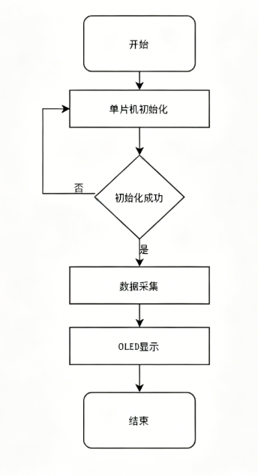
图4.2 OLED屏幕模块软件流程图

4.3 WIFI模块软件设计​
ESP8266WIFI模块程序设计与机智云连接是系统中的关键部分，它负责与云平台建立通信，实现远程控制和数据传输。通过相应的模块设计和数据传输过程，系统能够稳定地与机智云进行通信，实现智能化控制和监控。ESP8266数据传输过程如下：
1、Wi-Fi连接：ESP8266模块首先与家庭Wi-Fi网络建立连接，获得互联网访问权限。
2、云平台连接：ESP8266通过云平台提供的API建立与机智云的连接。连接过程包括验证密钥，以确保安全的通信。
3、数据传输：STM32单片机将控制命令或设备状态数据发送给ESP8266模块，ESP8266将其封装为HTTP请求，并通过云平台接口发送给机智云服务器。
4、云平台响应：机智云服务器接收到ESP8266发送的HTTP请求，处理请求并返回相应的响应。ESP8266将响应数据解析，并将其传输给STM32单片机。
5、连接管理：ESP8266定时检测连接状态，如果连接中断，它会持续重新连接到机智云服务器，以确保连续通信。
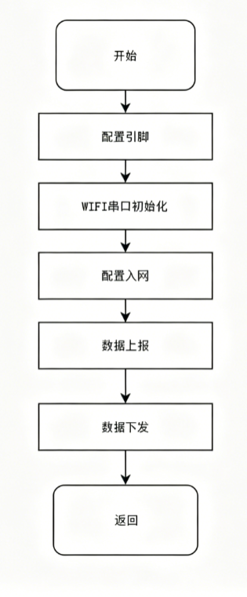
图4.3 WiFi模块软件流程图

4.4 DHT11温湿度传感器软件设计
本系统采用 DHT11 温湿度传感器采集环境温湿度。由电路可知，DHT11 的数据引脚 I/O 接单片机 PB3，并通过 4.7 kΩ 电阻上拉至 VCC。
软件设计中，单片机先初始化 PB3 引脚。采集时，PB3 输出低电平发出启动信号，等待传感器响应。响应成功后，单片机输出温湿度检测值。
数据接收完成后，程序对监测数据进行求和，并与校验位对比。若校验正确，则保存温湿度数据，输出数据；若校验失败，就舍弃并重新采集。可准确实现数据的准确性。
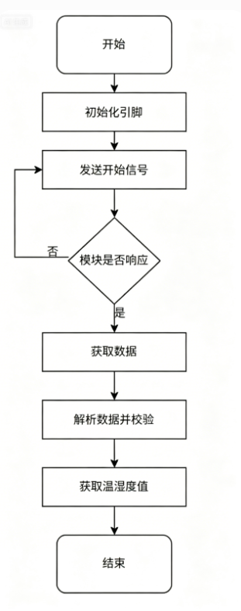
图4.4 温湿度检测软件流程图

4.5 光强传感器模块软件设计
在光强采集中，系统首先初始化 PA5 为模拟输入模式，并配置 ADC 采样通道。程序周期性读取 PA5 的 ADC 转换值，并对多次采样结果进行平均处理，以减小干扰和采样误差。由于光照增强时 GL5528 阻值减小，PA5 电压降低，因此 ADC 数值越小表示光照越强，ADC 数值越大表示光照越弱。
采集到的光强数据可与提前设计的阈值进行比较，用于判断环境亮暗状态是否需要打开灯光，并为后续的显示以及自动模式的控制提供依据。该设计结构简单、响应速度较快，能够基本满足系统对环境光照强度检测的需求。
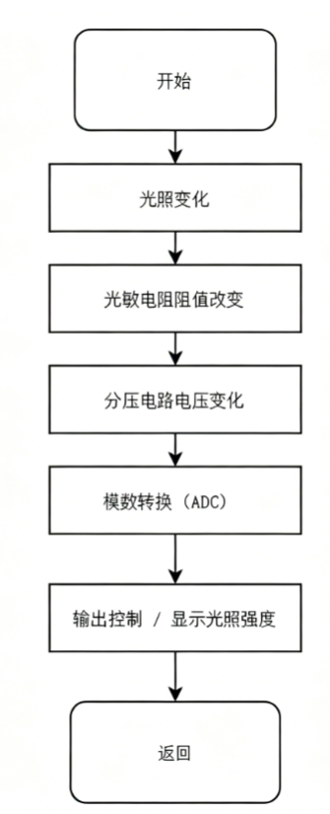
图4.5 光强检测模块软件流程图

4.6 蜂鸣器报警电路软件设计
蜂鸣器由 PB5 控制，PB5 经 4.7 kΩ 电阻驱动 8050 三极管。软件中将 PB5 配置为推挽输出，当 PB5 输出高电平时三极管导通，蜂鸣器发声；输出低电平时三极管反向截止，蜂鸣器停止报警。程序根据报警条件控制 PB5 电平报警。
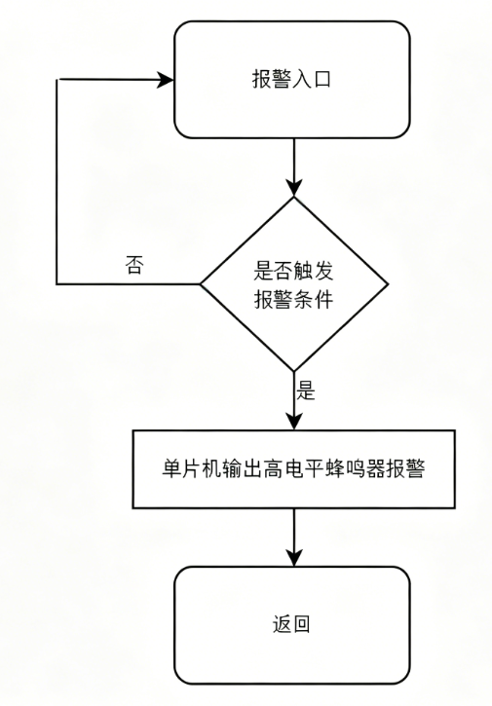
图4.6蜂鸣器触发流程图

4.7 SNR9902电路软件设计
SNR9902 语音模块的软件设计主要包括串口初始化、语音数据接收、指令解析和设备控制四个部分。系统上电后，STM32F103C8T6 首先完成系统时钟、GPIO 以及 USART1 串口初始化，并设置串口通信参数，使其与 SNR9902 模块保持一致。初始化完成后，系统进入主循环，实时等待语音模块发送的指令数据。
为了提高语音指令接收的可靠性，本设计采用串口中断方式接收数据。当 SNR9902 模块识别到用户发出的语音命令后，会通过串口向 STM32 发送相应的指令码。STM32 在串口接收中断服务函数中读取接收到的数据，并将其存入接收缓冲区，同时设置接收完成标志位。主程序检测到该标志位后，调用语音指令解析函数，对接收到的数据进行判断和匹配。
在指令解析过程中，系统根据不同的指令码执行相应的控制操作。当接收到“打开灯光”指令时，STM32 控制灯光驱动电路导通，实现灯光开启；当接收到“关闭灯光”指令时，关闭灯光输出；当接收到“打开风扇”指令时，启动风扇驱动电路；当接收到“关闭风扇”指令时，停止风扇运行；当接收到“打开窗户”或“关闭窗户”指令时，单片机控制电机驱动电路正转或反转，实现窗户的开启与关闭。当接收到“自动模式”或“手动模式”指令时，系统切换对应的工作模式，以满足不同使用场景下的控制需求。
SNR9902 语音模块的软件流程如图 3-X 所示。系统首先完成初始化，然后等待语音模块发送数据。当接收到语音指令后，程序对指令进行判断，若为有效指令，则执行相应设备控制；若为无效指令，则不执行动作并返回等待状态。指令执行完成后，系统清除接收标志位，继续等待下一次语音输入。
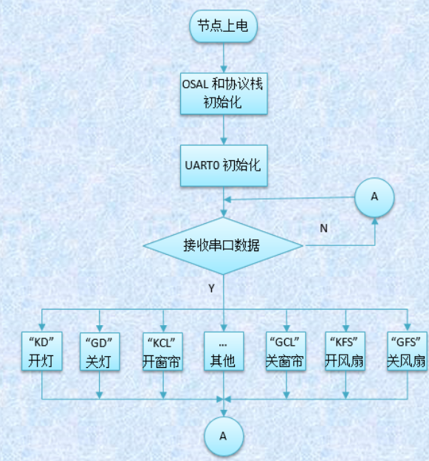
图4.7语音模块触发流程图

4.8 烟雾传感器软件设计
本设计采用 MQ-2 烟雾传感器模块作为烟雾检测单元，用于实时采集室内烟雾浓度变化。由电路连接可知，MQ-2 模块的 VCC 引脚接系统电源，GND 引脚接系统地，A0 模拟量输出端连接 STM32F103C8T6 的 PA4 引脚。由于 PA4 可作为 ADC 输入通道使用，因此系统可通过 ADC 采集 MQ-2 模块输出的模拟电压，并根据采集值判断当前环境中的烟雾浓度是否超出设定阈值。
系统上电后，首先完成 GPIO 和 ADC 外设初始化，将 PA4 配置为模拟输入模式，并开启对应 ADC 通道。MQ-2 传感器在工作时会根据烟雾浓度变化输出不同的模拟电压信号，烟雾浓度越高，A0 输出电压变化越明显。STM32 通过 ADC 将该模拟电压转换为数字量数据，再对采集结果进行处理和判断。为了减小瞬时干扰对检测结果的影响，软件中可采用多次采样取平均值的方法，即连续采集若干次 ADC 数据后求平均值，作为当前烟雾浓度的参考值。
在主程序循环中，系统周期性读取 PA4 引脚对应的 ADC 采样值，并与预设烟雾报警阈值进行比较。当采样值小于阈值时，表示当前环境烟雾浓度处于正常范围，系统保持正常运行状态；当采样值大于或等于阈值时，说明环境中烟雾浓度较高，存在火灾或烟雾异常风险，此时 STM32 控制蜂鸣器报警，同时可开启风扇进行通风排烟，并在显示模块上提示烟雾异常信息。若烟雾浓度降低至安全范围，系统关闭报警和通风设备，恢复正常监测状态。
MQ-2 模块还具有 D0 数字量输出端，可通过模块上的电位器设置比较阈值，当烟雾浓度超过设定值时输出数字电平信号。但在本设计中，为了能够更直观地反映烟雾浓度变化，并便于通过程序灵活设置报警阈值，主要采用 A0 模拟量输出方式进行检测，D0 引脚未作为主要检测信号使用。
烟雾检测软件流程如下：系统初始化后，ADC 开始采集 PA4 引脚电压信号；程序对采样数据进行滤波处理后得到烟雾浓度参考值；随后将该值与设定阈值进行比较。若超过阈值，则执行蜂鸣器报警、风扇开启和异常提示等操作；若未超过阈值，则系统保持正常状态并继续循环检测。
本部分软件设计充分利用 STM32F103C8T6 的 ADC 采样功能，实现了对 MQ-2 烟雾传感器模拟信号的实时采集与判断。通过设置报警阈值和均值滤波处理，能够提高烟雾检测的稳定性和可靠性，为智能家居系统的安全报警功能提供了有效保障。
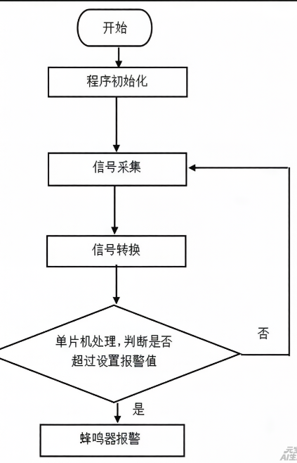

第5章 系统调试

5.1 测试概述
本章主要对基于 STM32 的智能家居控制系统进行功能测试和整体联调测试。测试内容包括传感器检测、OLED 显示、手动控制、自动控制、报警功能、阈值调节、WiFi 联网以及手机 APP 远程控制等。通过测试验证系统是否能够按照设计要求稳定运行。
系统测试的主要目的是验证各个功能模块是否能够正常工作，以及系统整体运行是否稳定和可靠。具体测试目标如下：
1、检测 DHT11 温湿度传感器和光敏电阻是否能够正常采集环境数据；
2、验证 OLED 屏幕是否能够正确实时显示温度、湿度、光照强度和外设状态；
3、测试按键和手机 APP 是否能够实现手动控制风扇、灯光和窗户；
4、验证自动模式下系统能否根据阈值自动控制设备并且蜂鸣器报警功能是否正常，；
5、验证阈值是否可以通过按键和 APP 进行调节；
6、测试 ESP8266 WiFi 模块是否能够成功连接机智云平台；
7、验证手机 APP 是否能够查看数据、远程控制设备和修改阈值。

5.2 系统硬件模块测试

5.2.1电源测试
系统上电前，首先检查 STM32 主控板、OLED、DHT11、光敏电阻、ESP8266、风扇、灯光、电机驱动模块和蜂鸣器之间的线路连接情况，确认无短路、虚焊和接线错误。
上电后，使用万用表测量各模块供电电压。STM32 系统工作电压正常，OLED 显示模块能够点亮，ESP8266 模块指示灯正常闪烁，说明系统电源供电正常。系统上电图如图5.1所示。
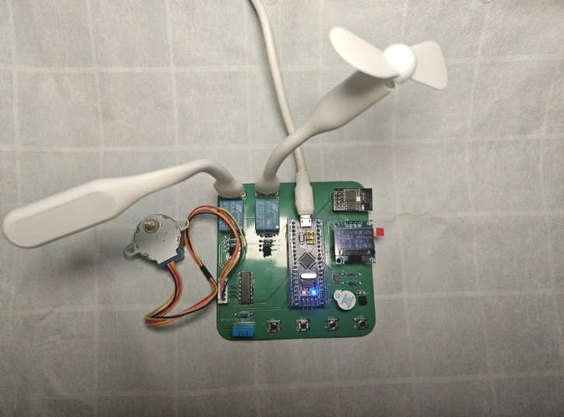
图5.1 系统实物图

5.2.2 OLED显示测试
系统上电后，OLED 屏幕显示当前温度、湿度、光照强度、系统工作模式以及风扇、灯光、窗户的开关状态。通过观察屏幕显示内容，判断显示功能是否正常。
测试结果表明，OLED 能够正常显示系统采集到的数据和设备状态，显示内容清晰，刷新稳定。OLED显示图如图5.2所示。
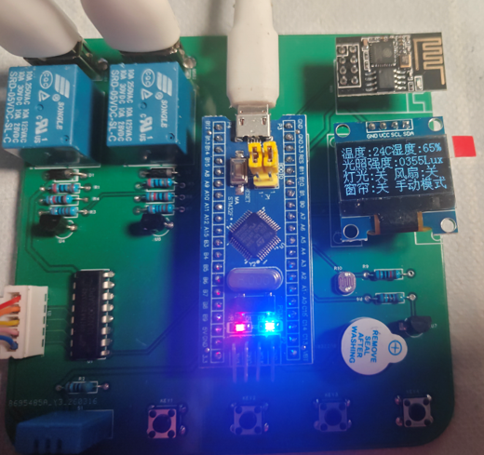
图5.2 OLED显示图

5.2.3温湿度传感器检测功能测试
DHT11 用于采集当前环境温度和湿度。测试时，将系统放置在室内环境中，观察 OLED 屏幕和手机 APP 上显示的温湿度数据是否变化正常。正常室内温湿度检测如图5.3所示
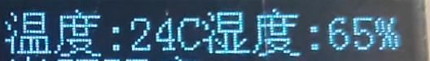
图5.3室内环境检测图
为了验证检测功能，可以通过靠近传感器呼气改变周围环境温度，观察温湿度数值是否发生连续变化，呼气后改变温湿度检测如图5.4所示
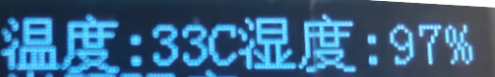
图5.4室内环境检测图
DHT11温湿度传感器用于采集环境温度和湿度信息，其输出数据需在OLED屏幕和手机APP端实时显示。为验证DHT11的检测功能及数据显示的有效性，本测试设计了温度检测、湿度检测、数据刷新三个子测试项，通过“模拟环境变化+观察数据表现”的方式验证功能，测试流程与结果如下表5-1所示。
表5-1温湿度测试与结果分析
测试项目 | 测试方法 | 预期结果 | 实际结果
温度检测 | 观察 OLED 温度数值 | 温度正常显示  数值稳定  数值稳定 | 正常显示
湿度检测 | 对 DHT11 附近呼气 | 湿度数值升高 | 数值升高
数据刷新 | 连续观察显示数据 | 数据定时刷新 | 刷新正常
测试用例的“实际结果”均与“预期结果”匹配，测试结论均为“正常”。这表明：DHT11能够准确采集环境温湿度数据，且数据能在OLED屏幕稳定地显示与刷新，满足系统的温湿度检测与显示需求。

5.2.4光照强度检测测试
使用光敏电阻来检测环境光照强度，通过光照变化并输出对应的光照强度。为验证其光照检测功能的准确性，设计了三种典型对照试验（正常室内光照、遮挡光敏电阻、强光照射），通过观察“光照数值变化”验证其功能有效性，测试流程与结果如下：
光敏电阻作为环境光照强度的检测元件，其核心功能是感知光照变化并输出对应电信号。为验证其光照检测功能的可靠性，本测试设计了三种典型光照场景（正常室内光照、遮挡光敏电阻、强光照射），通过观察“光照数值变化”验证其功能有效性，测试流程与结果如下：
1、正常室内光照：在室内常规照明环境下，系统输出的光照数值保持平稳，与“光照数值稳定”的预期一致，说明光敏电阻在正常光照下能稳定感知环境光强，正常室内光强如图如图5.5所示
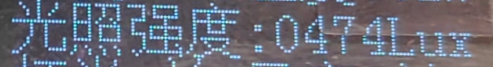
图5.5室内正常光强检测图
2、遮挡光敏电阻：用手遮挡光敏电阻，模拟“光照不足”场景，系统输出的光照数值明显下降，符合“光照值降低”的预期，验证了光敏电阻对“弱光”的感知能力。用手遮挡光敏电阻如图5.6所示
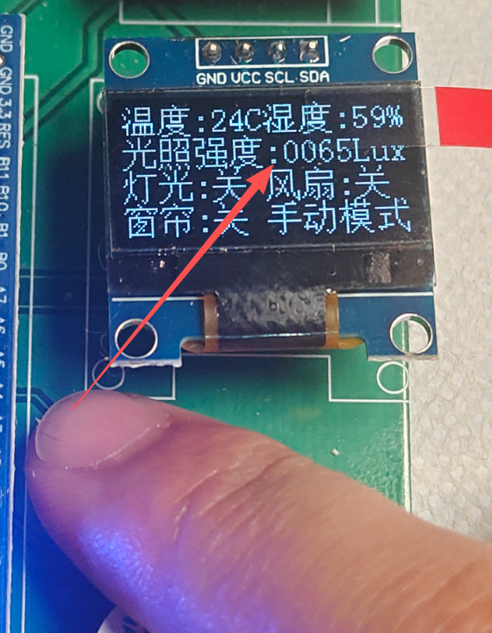
图5.6模拟遮光光强检测图
3、强光照射：使用强光（如手电筒直射）照射光敏电阻，模拟“强光”场景，系统输出的光照数值显著升高，与“光照值升高”的预期一致，验证了光敏电阻对“强光”的感知能力。用手电筒照射光敏电阻如图5.7所示
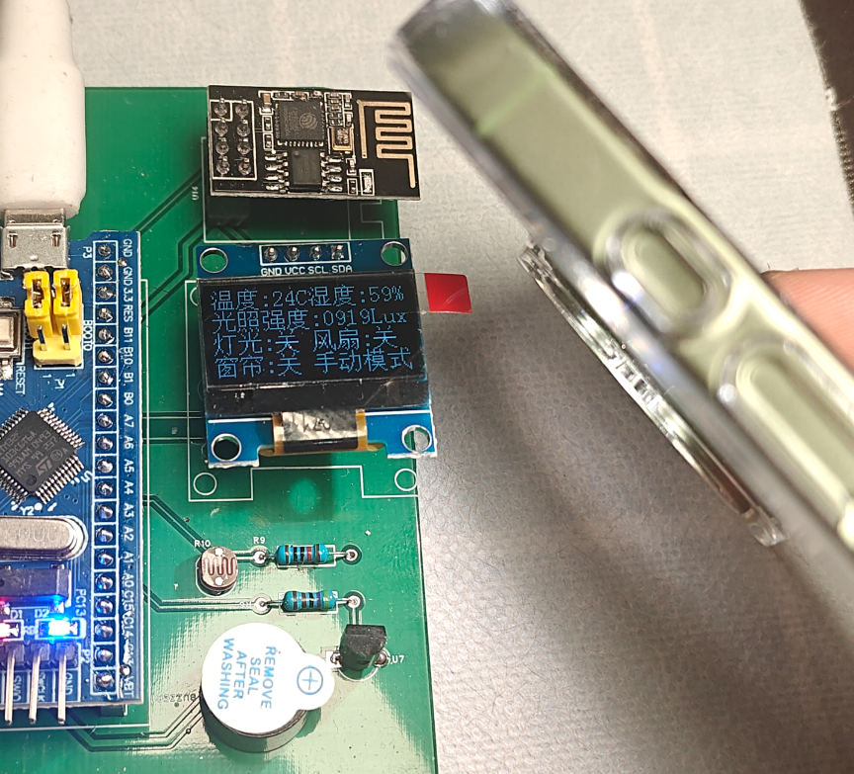
图5.7手电筒照射光敏电阻检测光强
测试共设计3组用例，每组用例的“测试条件、预期结果、实际结果、测试结论”如下表5-2所示。
表5-2 光照强度测试与结果分析
测试条件 | 预期结果 | 实际结果 | 测试结论
正常室内光照 | 光照数值稳定 | 数值稳定  数值稳定  数值稳定 | 正常
遮挡光敏电阻 | 光照值降低 | 数值下降 | 正常
强光照射 | 光照值上升 | 数值上升 | 正常
三组测试用例的“实际结果”均与“预期结果”匹配，测试结论均为“正常”。这表明：光敏电阻能够根据环境光照的强弱变化（正常光、弱光、强光）输出对应的稳定数值，满足系统“光照强度检测”的功能需求。

5.3手动模式测试
本测试旨在验证“按键对输出设备的控制有效性”及“OLED状态显示与实际设备状态的一致性”。测试以系统物理按键（风扇、灯光、窗户控制键）+ OLED显示 + 执行设备（风扇、灯光、窗户电机）为测试对象，通过“按下按键→观察设备动作+OLED显示”的流程，验证功能完整性。为验证手动模式功能的可靠性，本测试设计了三种典型光照场景（正常室内光照、遮挡光敏电阻、强光照射），通过观察“光照数值变化”验证其功能有效性，测试流程与结果如下表5-3所示。

表5-3 按键控制测试与结果分析
测试项目 | 操作方式 | 预期结果 | 实际结果 | 测试结论
风扇控制 | 点击风扇开关 | 风扇开启/关闭 | 正常动作  数值稳定  数值稳定 | 正常
灯光控制 | 按下灯光控制按键 | 灯光开启/关闭 | 正常动作 | 正常
窗户控制 | 按下窗户控制按键 | 电机模拟窗户开/关 | 正常动作 | 正常
状态显示 | 控制设备后观察 OLED | 状态同步变化 | 显示正确 | 正常
测试结果表明，按键能够正常控制各输出设备，OLED 显示状态与实际设备状态一致。

5.4自动模式测试
在自动模式下，系统根据温度、湿度和光照强度与设定阈值的比较结果自动控制设备，当温度高于阈值时开启风扇并启动蜂鸣器报警，当湿度高于阈值时开启窗户和风扇并报警，当光照强度低于阈值时开启灯光进行补光。
本测试设计了三组实验，设置对应阈值通过观察“温度、湿度、光照强度变化”验证其功能有效性，测试流程与结果如下：
1、设置温度阈值，例如 30℃。当检测温度高于30℃时，系统自动开启风扇并启动蜂鸣器报警如图5.8所示；当温度低于30℃时，风扇和蜂鸣器关闭。
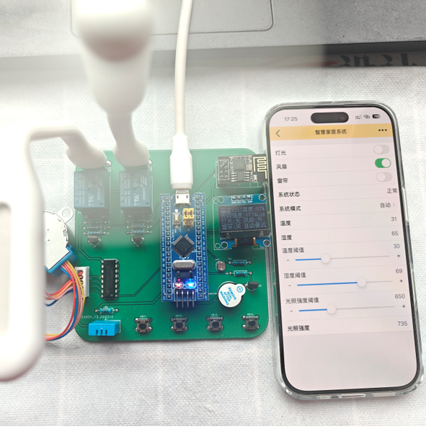
图5.8温度超出阈值执行图
2、设置湿度阈值，例如 70%。当湿度高于70%时，系统自动开启窗户（电机模拟）和风扇进行通风，同时蜂鸣器报警如图5.9所示，；当检测湿度68%为低于阈值后，相关设备关闭。
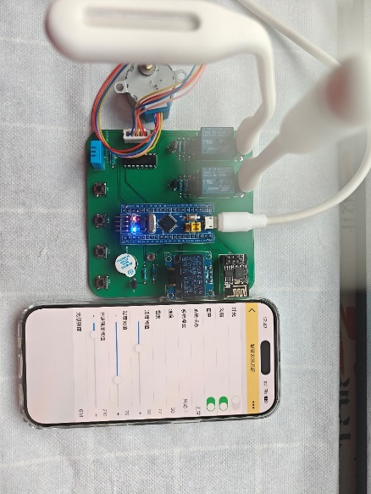
图5.9 湿度超出阈值执行图
3、设置光照阈值，例如 400。遮挡光敏电阻，使光照强度低于设定阈值，系统应自动开启灯光如图5.10所示；当光照恢复正常后，灯光自动关闭。
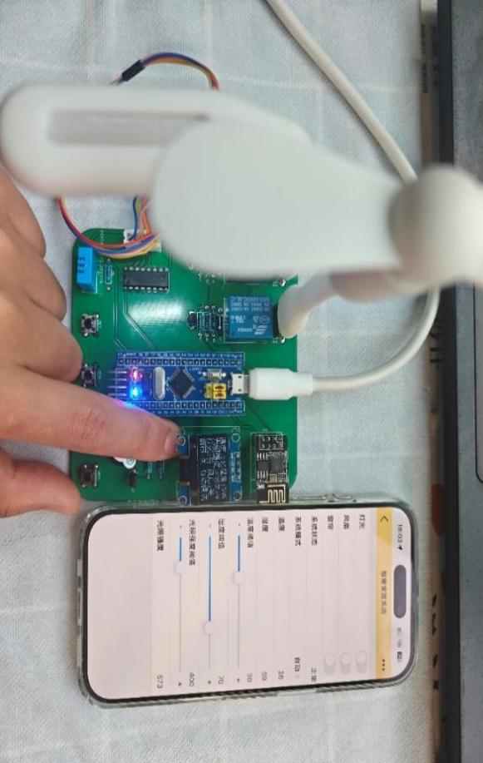
图5.10光照强度低于阈值执行图
对照组测试验证了自动模式下设备可正常根据传感器阈值动作，OLED 均可同步准确显示设备状态，系统模式切换与控制逻辑稳定可靠，具体结果及分析见下表5-4。
表5-4 自动模式控制测试与结果分析
测试条件 | 预期结果 | 实际结果 | 测试结论
温度超出阈值 | 风扇开启 | 打开风扇并报警  数值稳定  数值稳定 | 正常
温度恢复正常 | 风扇关闭 | 关闭风扇并报警 | 正常
湿度超出阈值 | 打开风扇打开窗帘 | 打开风扇打开窗帘并报警 | 正常
湿度恢复正常 | 关闭风扇关闭窗帘 | 关闭风扇关闭窗帘关闭报警 | 正常
光强低于阈值 | 打开灯光 | 打开灯光 | 正常
光强超出阈值 | 关闭灯光 | 关闭灯光 | 正常

5.5手机 APP 控制与阈值调节测试
系统会将数据通过ESP8266上传至机智云平台，通过机智云APP便可以实时查看到当前的温湿度数据。通过手机APP还可以实现对灯光、风扇、以及窗帘的控制。在系统连接机智云平台后，通过手机 APP 控制风扇、灯光、窗户的开关。观察设备动作和 APP 状态显示是否一致具体情况见下表5-5。
表5-5 APP控制测试与结果分析
测试项目 | APP 操作 | 预期结果 | 实际结果 | 测试结论
风扇控制 | 按下风扇控制按键 | 风扇开启/关闭 | 正常动作  数值稳定  数值稳定 | 正常
灯光控制 | 按下灯光控制按键 | 灯光开启/关闭 | 正常动作 | 正常
窗户控制 | 按下窗户控制按键 | 电机模拟窗户开/关 | 正常动作 | 正常
状态显示 | 控制设备后观察 OLED | 状态同步变化 | 显示正确 | 正常
测试结果表明，手机 APP 能够实现对系统设备的远程控制，控制响应正常。具体如图5.11所示。
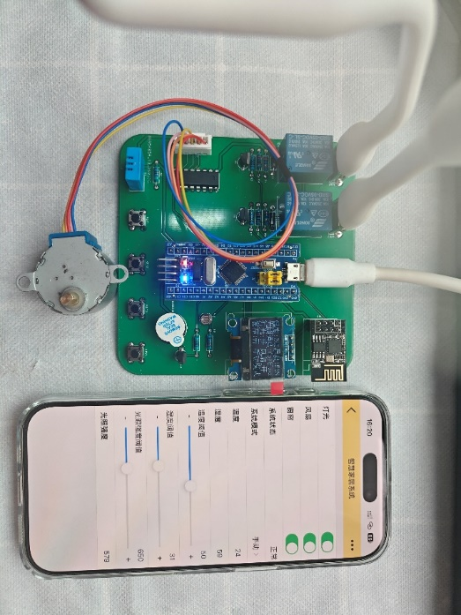
图5.11APP控制系统设备图
系统支持通过按键和手机 APP 对温度阈值、湿度阈值和光照阈值进行调节。测试时分别采用两种方式修改阈值，并观察 OLED 和 APP 上显示的阈值是否同步变化与结果分析如图表5-6所示。
表5-6 阈值控制测试与结果分析
调节方式 | 测试内容 | 预期结果 | 实际结果 | 测试结论
按键调节 | 修改温度阈值 | 阈值改变并显示 | 正常动作  数值稳定  数值稳定 | 正常
灯光控制 | 修改湿度阈值 | 阈值改变并显示 | 正常动作 | 正常
窗户控制 | 修改温度阈值 | 阈值改变并显示 | 正常动作 | 正常
APP 调节 | 修改各项阈值 | 系统接收并更新 | 显示正确 | 正常

5.6本章小结
本章对基于 STM32 的智能家居控制系统进行了硬件测试、传感器测试、显示测试、手动控制测试、自动控制测试、报警测试、阈值调节测试以及 WiFi 云平台通信测试。测试结果表明，系统完整实现温度、湿度和光照强度检测，能够通过 OLED 和手机 APP 显示数据，并可通过按键和 APP 控制风扇、灯光和窗户。
在自动模式下，系统能够根据环境数据与设定阈值自动控制相关设备，并在异常情况下启动蜂鸣器报警。整体测试结果表明，系统运行稳定，各项功能基本达到设计要求。

结 论
本论文介绍了一种以STM32单片机为核心搭配机智云平台实现远程控制的一款智能家居控制系统，系统通过 DHT11 温湿度传感器实时采集室内温湿度数据，通过光敏电阻采集环境光照强度的信息，通过 0.96 寸 OLED 屏幕实现环境数据、设备运行状态的显示。同时，系统通过控制风扇、灯光、窗帘（电机模拟）和蜂鸣器，来实现对室内环境的调与报警。
系统软件设计主要将各个模块统筹协调控制。系统开始工作后，STM32 会收集处理 DHT11温湿度和光敏电阻数据，将检测参数和设备状态显示在 OLED 屏幕上。通过按键或APP切换手动模式和自动模式，可实现对温度、湿度、光照强度阈值进行调节。
在手动模式下，用户可以通过按键或APP 控制风扇、灯光和窗户；在自动模式下，根据提前设定的阈值自动判断环境情况。当温度超过设定值时，打开风扇和蜂鸣器报警；当湿度超过阈值时，自动开启窗户和风扇进行通风，同时报警；当光照强度低于设定值时，灯光开启。
通过 ESP8266-01S WiFi 模块，接入机智云平台，实现了手机 APP 远程查看传感器数据、远程控制设备以及调节阈值等功能。测试结果表明，系统各模块运行正常，传感器数据采集稳定且相对准确，OLED 显示清晰，风扇、灯光、窗户及蜂鸣器当前动作。
本系统具有结构简单、成本较低、操作方便、功能相对完整等特点，能够满足一般家庭基本需求。通过本次设计，加深与巩固了对 STM32 单片机、传感器使用、OLED 显示、远程通信等所学知识的理解与运用，提高了硬件设计、软件编程和系统调试能力。
本设计功能结合了环境检测、自动控制、屏幕显示和远程控制等，具备一定的实用价值。系统功能仍存在一些缺陷与不足，例如传感器精度有限，检测数据受环境影响较大。后续可选用精度更高的传感器，也可以增加更多家居设备，可结合语音控制设备，进一步提高系统的稳定性、智能化和应用范围。

参考文献
[1]周源源,孙振,王旭宏. 基于云边端协同的智能家居系统设计——以ESP32/ESP8266为核心[J].物联网技术,2026,16(09):65-69.
[2]李晓亮,任强. 智能家居系统与现代住宅室内设计的融合应用研究[J].居舍,2026,(11):19-21.
[3]汪世康,金梓惠,许庭瑞,等. 基于STM32F103单片机的智能家居温控系统设计[J].物联网技术,2026,16(07):117-120+124.
[4]刘培军,李鹏飞. 基于STM32的环境监测及智能家居控制设计[J].黄河科技学院学报,2026,28(02):54-60.
[5]刘传祥,刘伟伟,张智菡,等. 智能家居控制系统设计与实现[J].物联网技术,2026,16(01):81-84+88.
[6]王腾飞. 基于STM32的智能家居灯光控制系统设计[J].电子技术,2025,54(12):56-57.
[7]宋蕊. 基于C语言的智能家居监控系统设计和实现[J].电子制作,2022,30(14):71-73.
[8]孔清培. 智能家居中的电子信息技术应用[J].电子技术,2022,51(06):170-171.
[9]杨雨鑫,尤国强. 基于WiFi控制的智能云家居系统[J].电脑知识与技术,2021,17(23):142-143.
[10]周宝玲,黄军豪,柳贵东. 基于单片机的智能家居系统设计[J].信息与电脑(理论版),2021,33(14):145-147.
[11]伍莹,曾卫华,许智勇,等. 基于物联网的智能家居控制系统设计[J].科技创新导报,2021,18(16):65-67+71.
[12]Duan M . Design and Implementation of Smart Home Control System Based on 5G Communication Technology[J].Technological Innovation and Science Management,2026,2(2):
[13] A New Patent Is Trying to Fix One of the Most Frustrating Problems in Smart Home Technology [J]. M2 Presswire, 2026,
[14]Uda A M ,Hashim U ,Uda M , et al. Development of an IoT-Enabled Smart Home Automation System[J].Engineering Innovations,2025,1533-42.
[15]Ma G ,Chen L ,Wang Y , et al. Design and Implementation of Smart Home System Based on STM32 Microcomputer[J].International Journal of Advanced Network, Monitoring and Controls,2023,8(4):11-19.

谢 辞
时光飞逝，毕业设计即将收尾。在本次基于 STM32 的智能家居控制系统设计的过程中，我不仅巩固了大学期间所学的专业知识，同时也提高了硬件电路设计、软件编程调试以及系统综合分析的能力。回顾整个设计过程，从课题选择、方案确定、硬件选型、程序编写到系统调试，这里的每一步都让我收获良多。
首先，我要衷心感谢我的指导老师李慧丽老师。在毕业设计过程中，老师在课题思路、系统方案、论文撰写以及调试方法等方面给予了我耐心与细致的指导。当我在硬件连接、程序设计和功能实现中遇到问题时，老师总能及时指出问题所在，并提出有效的修改建议，使我能够顺利推进课题研究。老师严谨的治学态度和认真负责的工作精神，也让我受益匪浅。
其次，感谢学校和学院为我们提供了良好的学习环境和实验条件，使我能够顺利完成系统设计与整体功能调试。同时也衷心感谢大学期间各位任课老师的悉心教导，是他们的传道授业为本次毕业设计奠定了夯实的基础。
此外，我还要感谢同学和朋友们在设计过程中给予我的帮助和支持。在系统调试和论文修改过程中，我与他们共同讨论问题答案、分享结果经验，帮助我拓宽了思路，解决了不少问题。
最后，我想在此感谢我的家人朋友一直以来对我的关心、理解和鼓励。他们的支持是我顺利完成学业和毕业设计的重要动力源泉。
由于本人知识水平和实践经验有限，论文和系统设计中难免存在不足之处，恳请各位老师批评指正。今后我将继续学习相关专业知识，不断提高自己的实践能力和综合素质。

附 录

附录1 主程序
int main(void)
{

SystemInit();//配置系统时钟为72M
NVIC_PriorityGroupConfig(NVIC_PriorityGroup_2);
delay_init(72);
LED_Init();
MOTOR_UserConfig();//电机初始化成功
DHT11_UserConfig();//dht11初始化成功
Key_Init();
USB_Init();
Buzzer_Init();

Timer2_Init(9,14398);
uart2_init(9600);
uart1_init(115200);//串口初始化

OLED_Init();//OLED显示屏初始化成功

ADCX_Init();
LDR_Init();
LED_On();

GENERAL_TIM_Init();//机制云初始化
userInit(); //完成初始赋值
gizwitsInit();

IWDG_Init();//看门狗
while (1)
{
IWDG_ReloadCounter(); //重新加载计数值 喂狗

switch(Menu)
{
case 1:
Menu1(); //显示菜单1
if(KeyNum == 3) //判断用户是否按下退出按键
{
KeyNum = 0;
OLED_Clear(); //清屏
Menu = 4;
}
break;

case 2:
OLED_Clear(); //清屏
Menu2(); //显示菜单2
Menu = 3;
case 3:
OLED_Option(SetNum); //显示当前选择的位置
OLED_ShowNum(2,9,Temp_value,3); //显示温度阈值数据
OLED_ShowNum(3,9,Humi_value,3); //显示湿度阈值数据
OLED_ShowNum(4,13,Lux_value, 4);

/*累计按键1按下的次数*/
if(KeyNum == 1)
{
KeyNum = 0;
SetNum++;
if(SetNum > 3)
{
SetNum = 1;
}
}

/*当位置指向温度阈值根据按键3或4调节数值*/
if(SetNum == 1)
{
if(KeyNum == 3)
{
KeyNum = 0;
Temp_value++;
if(Temp_value >= 100)
{
Temp_value = 100;
}
}
if(KeyNum == 4)
{
KeyNum = 0;
Temp_value--;
if(Temp_value <= 0)
{
Temp_value = 0;
}
}
}

/*当位置指向湿度阈值根据按键3或4调节数值*/
if(SetNum == 2)
{
if(KeyNum == 3)
{
KeyNum = 0;
Humi_value++;
if(Humi_value >= 100)
{
Humi_value = 100;
}
}
if(KeyNum == 4)
{
KeyNum = 0;
Humi_value--;
if(Humi_value <= 0)
{
Humi_value = 0;
}
}
}

if(SetNum == 3)
{
if(KeyNum == 3)
{
KeyNum = 0;
Lux_value+=10;
if(Lux_value >= 2000)
{
Lux_value = 2000;
}
}
if(KeyNum == 4)
{
KeyNum = 0;
Lux_value-=10;
if(Lux_value <= 0)
{
Lux_value = 0;
}
}
}
/*当按键2按下时回到主菜单*/
if(KeyNum == 2)
{
KeyNum = 0;

OLED_Clear(); //清屏
Menu = 1; //显示菜单1
}
break;
case 4:
// ControlDeviceSwitch(ControlDeviceSetSelection()); //调节传感器阈值
// ControlDeviceOLED_Option(ControlDeviceSetSelection()); //获取按键次数，从而判断“>”显示位置
// //按键次数小于等于4时，显示设置页面1
// if (ControlDeviceSetSelection() <= 4)
// {
// OLED_controlDevicePage1(); //显示阈值设置界面1固定信息
//
// }
// else
// {
// OLED_controlDevicePage2(); //显示阈值设置界面1固定信息
//
// }
//
// 处理按键输入
switch(KeyNum) {
case 1: // 上键 - 向上选择
if(deviceSelection < 4) {
deviceSelection++; // 向下选择
} else {
// 如果在最后一项按下下键，跳转下一页
if(devicePage == 1) {
devicePage = 2; // 切换到页面2
} else {
devicePage = 1; // 切换到页面1
}
deviceSelection = 1; // 重置选择到第一项
}
break;

case 2: // 下键 - 向下选择/跳转下一页
ControlDeviceSwitch(deviceSelection, devicePage);
break;
}

// 更新显示
if(devicePage == 1) {
OLED_controlDevicePage1(); // 显示设备控制页面1
} else {
OLED_controlDevicePage2(); // 显示设备控制页面2
}

// 显示选择箭头
OLED_Option_open(deviceSelection);

if (KeyNum == 3 || KeyNum == 4) //判断用户是否按下退出按键
{
KeyNum = 0;
OLED_Clear(); //清屏
Menu = 1; //回到主页面1
}
KeyNum = 0;

break;
default : break;
}

/*判断电机启动标志位是否为1*/
if(Curtain_ON_Flag == 1 && CurtainFlag == 0)
{
CurtainFlag = 1;
MOTOR_Direction_Angle(1, 0, 180, 1); //顺时针电机旋转 180度
MOTOR_STOP(); //电机停止
}
Curtain_ON_Flag = 0;

/*判断电机关闭标志位是否为1*/
if(Curtain_OFF_Flag == 1 && CurtainFlag == 1)
{
CurtainFlag = 0;
MOTOR_Direction_Angle(0, 0, 180, 1); //逆时针电机旋转 180度
MOTOR_STOP(); //电机停止
}
Curtain_OFF_Flag = 0;

userHandle();
gizwitsHandle((dataPoint_t *)&currentDataPoint);
Delay_ms(120);
}
}

附录2 电路原理图

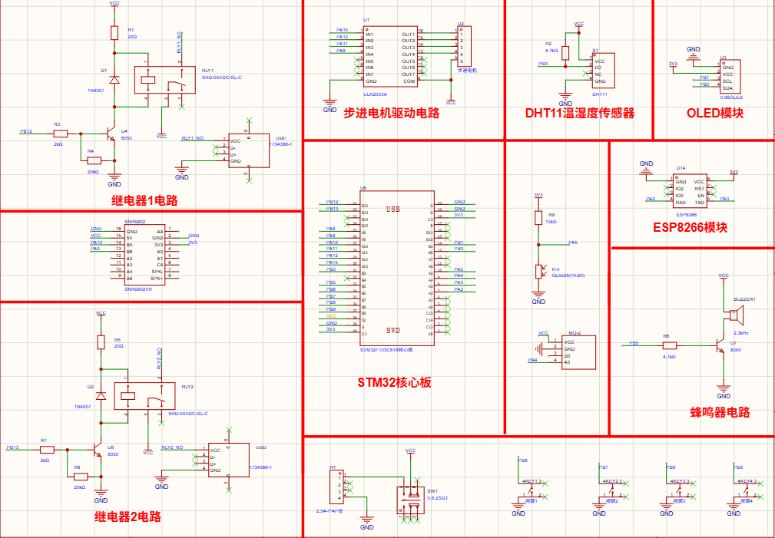

附录3 PCB图



